Праздник родословной «Шежере байрамы»
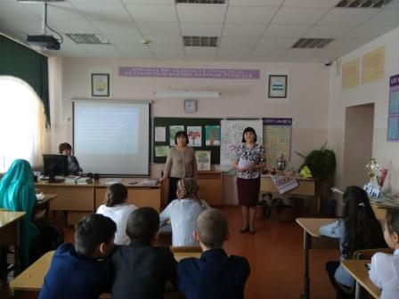
Шежере - байрам относится к историко-этнографическим праздникам. В их основе – генеалогическое древо племен и родов, сведения об исторических событиях и важнейших фактах, а также народные празднично обрядовые традиции.
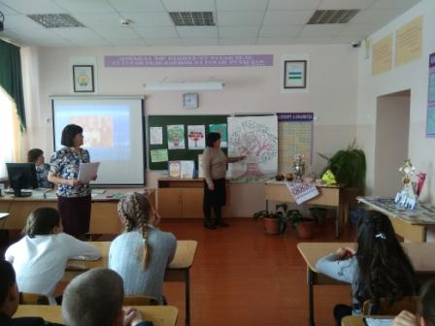
Шежере - байрам открывает новые уникальные находки, ценнейшие материалы, позволяющие изучать свою историю, духовную культуру, быт, нравы и обычаи народа. Этот праздник через составление шежере возрождает нашу историческую память.
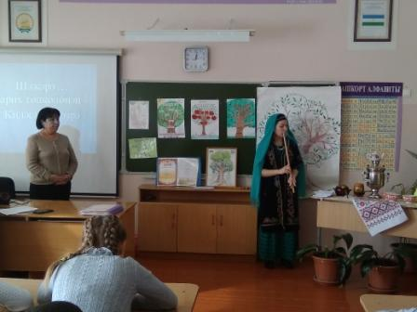
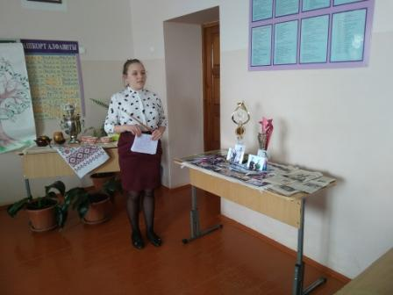
С этой целью 4 марта в нашей школе организовали и провели Шежере – байрам учителя башкирского языка и литературы Идрисова Резида Рагиповна, Туйсина Закира Парижовна, Халитова Гульназ Асхатовна. Во время проведения мероприятия царила оживленная и шумная обстановка. У всех – веселое праздничное настроение. Развернулась выставка-шежере с генеалогическими летописями племен и родов из семей Кутлумбетовых, Туйсиных, Валитовых, Фаткуллиных, Шабаевых, Алсынбаевых. Составление родословной - дело трудоемкое и ответственное, тем не менее, выступления составителей своих шежере Валитовой Софьи, Фаткуллиной Дианы, Шабаевой Амилии и Алсынбаева Алмаза были интересными и содержательными.
В течение всего праздника участники радовали прекрасными выступлениями: Шабаева Амилия исполнила мелодию на курае и через национальный костюм раскрыла всю красоту и грацию башкирских девушек; ребята исполняли национальные песни и читали стихи.
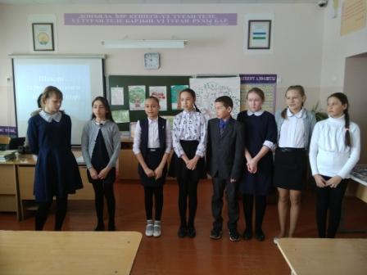
Родословные принято рисовать в виде древа. От каждого человека уходят вглубь веков корни. И устремляется в будущее ветвистая крона. Зная свою родословную и чтя память предков, можно рассчитывать на то, что, спустя века, твои потомки так же будут чтить память о тебе. Ибо силён только тот род, что чтит и помнит предков.

